**浙江大学城市学院**

**计算机与计算科学学院**

**教师测试用例**



**题目：**软件工程系列课程教学辅助网站

**小组：**PRD2017-G2

**组长：**简浩男 31501333

**成员：**温中磊 31501341

吕政凯 31501339

楼静靓 31501338

陈金润 31501326

**文档修订记录**

| **版本** | **修订日期** | **修订人** | **修订说明** | **修订状态** | **审批日期** | **批准人** |
| --- | --- | --- | --- | --- | --- | --- |
| 0.1.0.171208 | 2017-12-08 | 简浩男 | 首次创建 | S | 2017-12-14 | 简浩男 |
| 1.0.0.180115 | 2018-01-15 | 简浩男 | 发布 |  | 2018-01-15 | 简浩男 |
|  |  |  |  |  |  |  |
|  |  |  |  |  |  |  |

修订状态：S--首次编写，A--增加，M--修改，D--删除；

日期格式：YYYY-MM-DD。

目录

**1．用例 3**

1.1用户注册 3

1.2查看课程介绍 4

1.3查看老师信息 4

1.4浏览网站介绍 5

# 1．用例

## 1.1用户注册

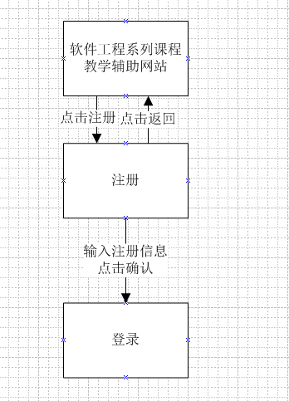

## 1.2查看课程介绍

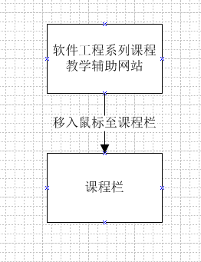

## 1.3查看老师信息

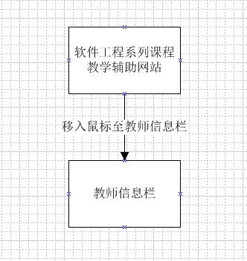

## 1.4浏览网站介绍

